规划引领，拾级而上
——双流区李春兰名师工作室研修活动简讯
古语有云：业精于勤荒于嬉，行成于思毁于随。在教师专业成长的道路上，平台很重要，机会很重要，个人的努力尤为重要，然而方向则比努力更重要。2021年9月17日上午，双流区李春兰名师工作室本学期的第二次活动在成都电子信息学校顺利举行。本次活动的主题是《规划引领，拾级而上——三年规划及年度规划的分享与交流》，参加此次研修活动的成员有工作室导师、成都电子信息学校副校长李春兰，第十期学员李瑶、蒋瑛、唐华芹、张婷、向未来、蒋佩岑、廖辉、覃叶、郭小丽、杨敏。活动主要包括三个环节，分别是学习工作室学员积分管理制度、分享交流工作室及学员三年的规划与年度计划、导师李春兰对学员规划进行指导与点评，此次活动由成都信息工程学院常乐实验学校教师、工作室学员廖辉老师主持。（图1）
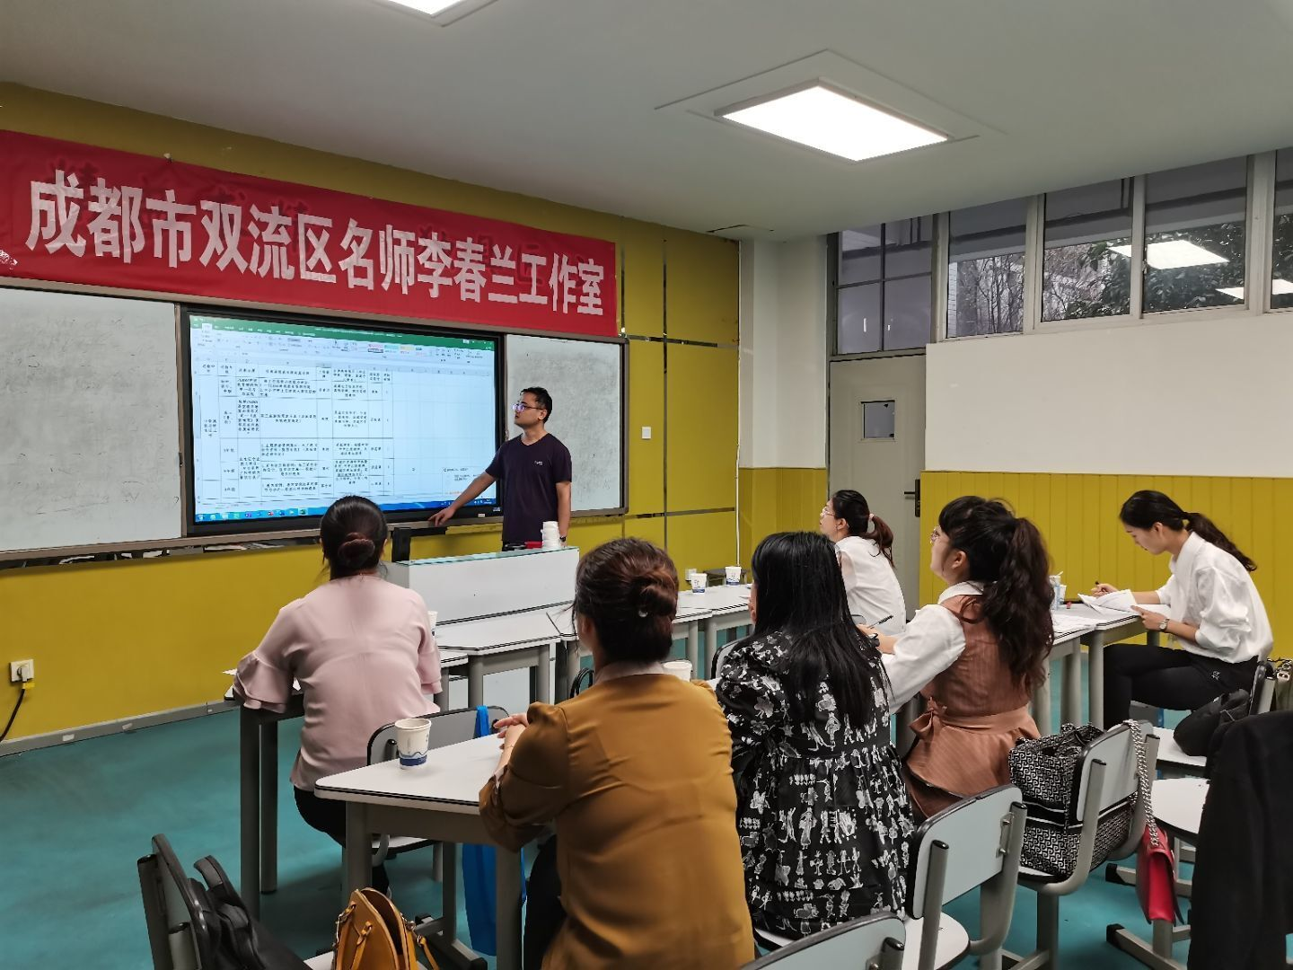
图1：学员廖辉老师主持

首先，由工作室学员廖辉带领全体学员学习成都市双流区李春兰名师工作室《学员考核评价积分管理制度》，简称《制度》，该《制度》主要基于《成都市双流区教育科学研究院关于<成都市双流区名师工作室年度工作的通知>考核指标》、《成都市双流区教育科学研究院关于区级课题年度考核指标》的各项标准、《成都电子信息学校课题组成员考核排序办法》的内容而制定，从过程、个人网页和年度成果三个维度制定相应的分值进行评价，使每位工作室学员在发展过程中的表现有理可寻，有据可依。（图2）
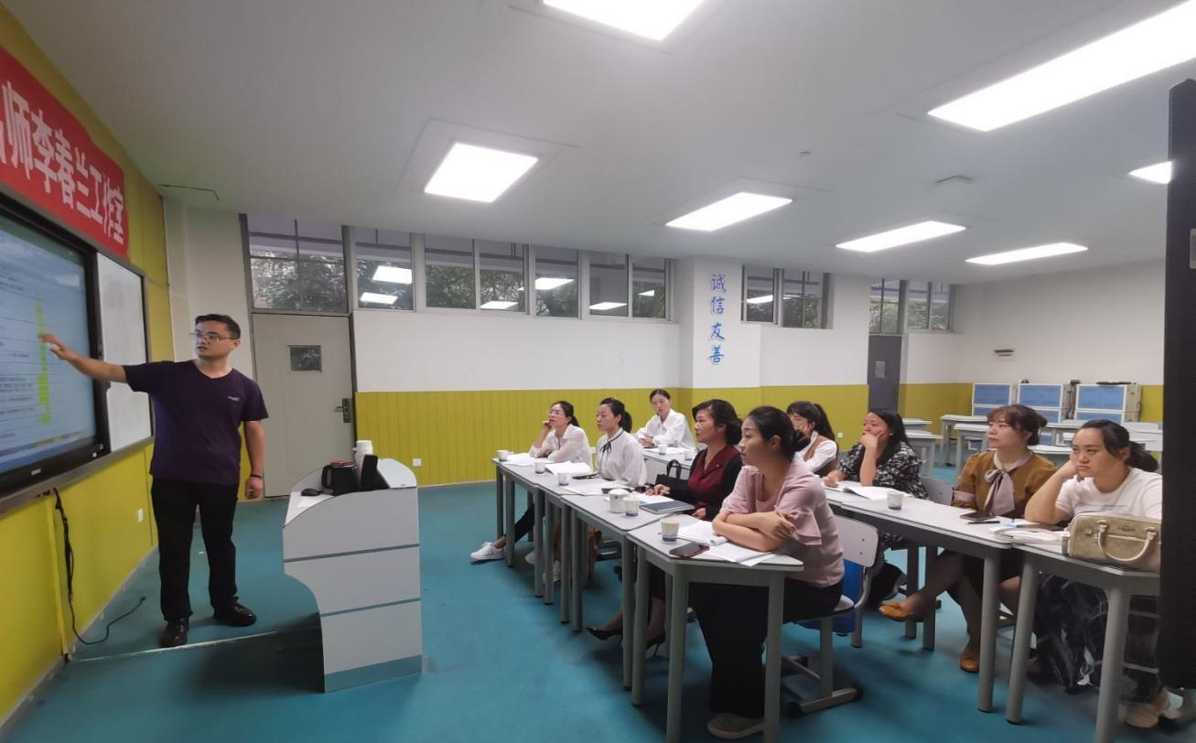
图2：工作室学员廖辉带领全体学员学习《学员考核评价积分管理制度》

其次，根据前期李老师对研修规划的讲解和分析，全体参会人员围绕工作室规划方案——《关于“PERMA班级教育场”的理论学习与实践》，结合个人对政策理论的理解与解读、立足于自己的学校和工作岗位，以研修项目申报的方式对个人三年研修规划和个人年度研修计划进行了分享与交流。
第一位分享研修规划的是来自双流区公兴初中的郭小丽教师，她规划的主题是《以幸福之心，做幸福教育》，三年中她每年分别立足“学习交流、积累经验”“完善提高、做好规划”“定性方向，成长自觉”，完成自身专业的提升、并让自己成为一名幸福的教师。同时立足于三年规划，她提出本学年的研修计划——“学习交流、提升理论知识水平、积累相关经验”。（图3）
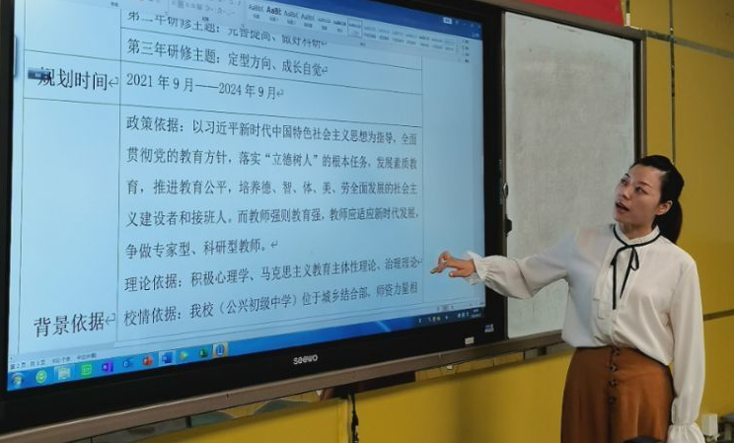
图3：工作室学员郭晓丽分享交流个人三年规划

第二位分享规划的是来自双流艺体中学的蒋瑛老师，她规划的主题是《积极心理学视角下的高中班级治理实践研究》，交流中阐释了实施过程分三步走，分别是“理论学习+实践应用”“实践应用+理论学习”“再实践应用+凝练升华”，最终初步构建出具有一定推广价值的积极心理学视角下的班级治理体系。（图4）
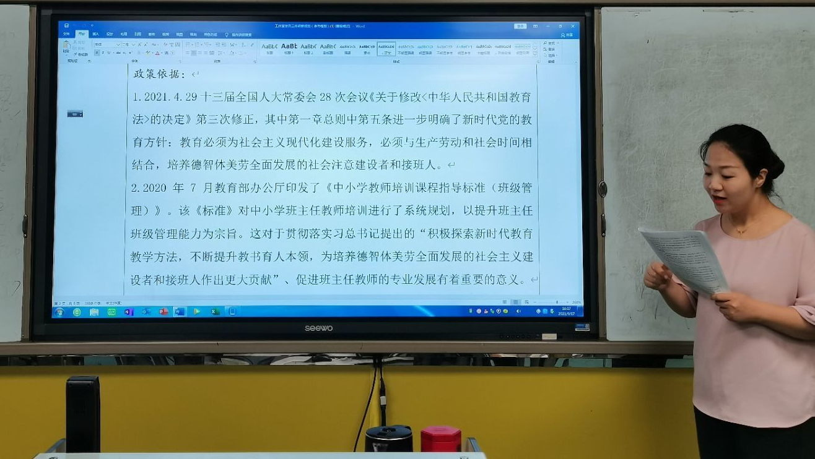
图4：工作室学员蒋瑛分享交流个人三年规划

第三位是来自成都电子信息学校的唐华芹老师，她分享的主题是《学生自主自治能力的培养》，它立足于学生是实际现状、结合学校的德育工作要求，分阶段分目标对学生的发展做出了明确的规划，从而使学生实现自主自治。（图5）
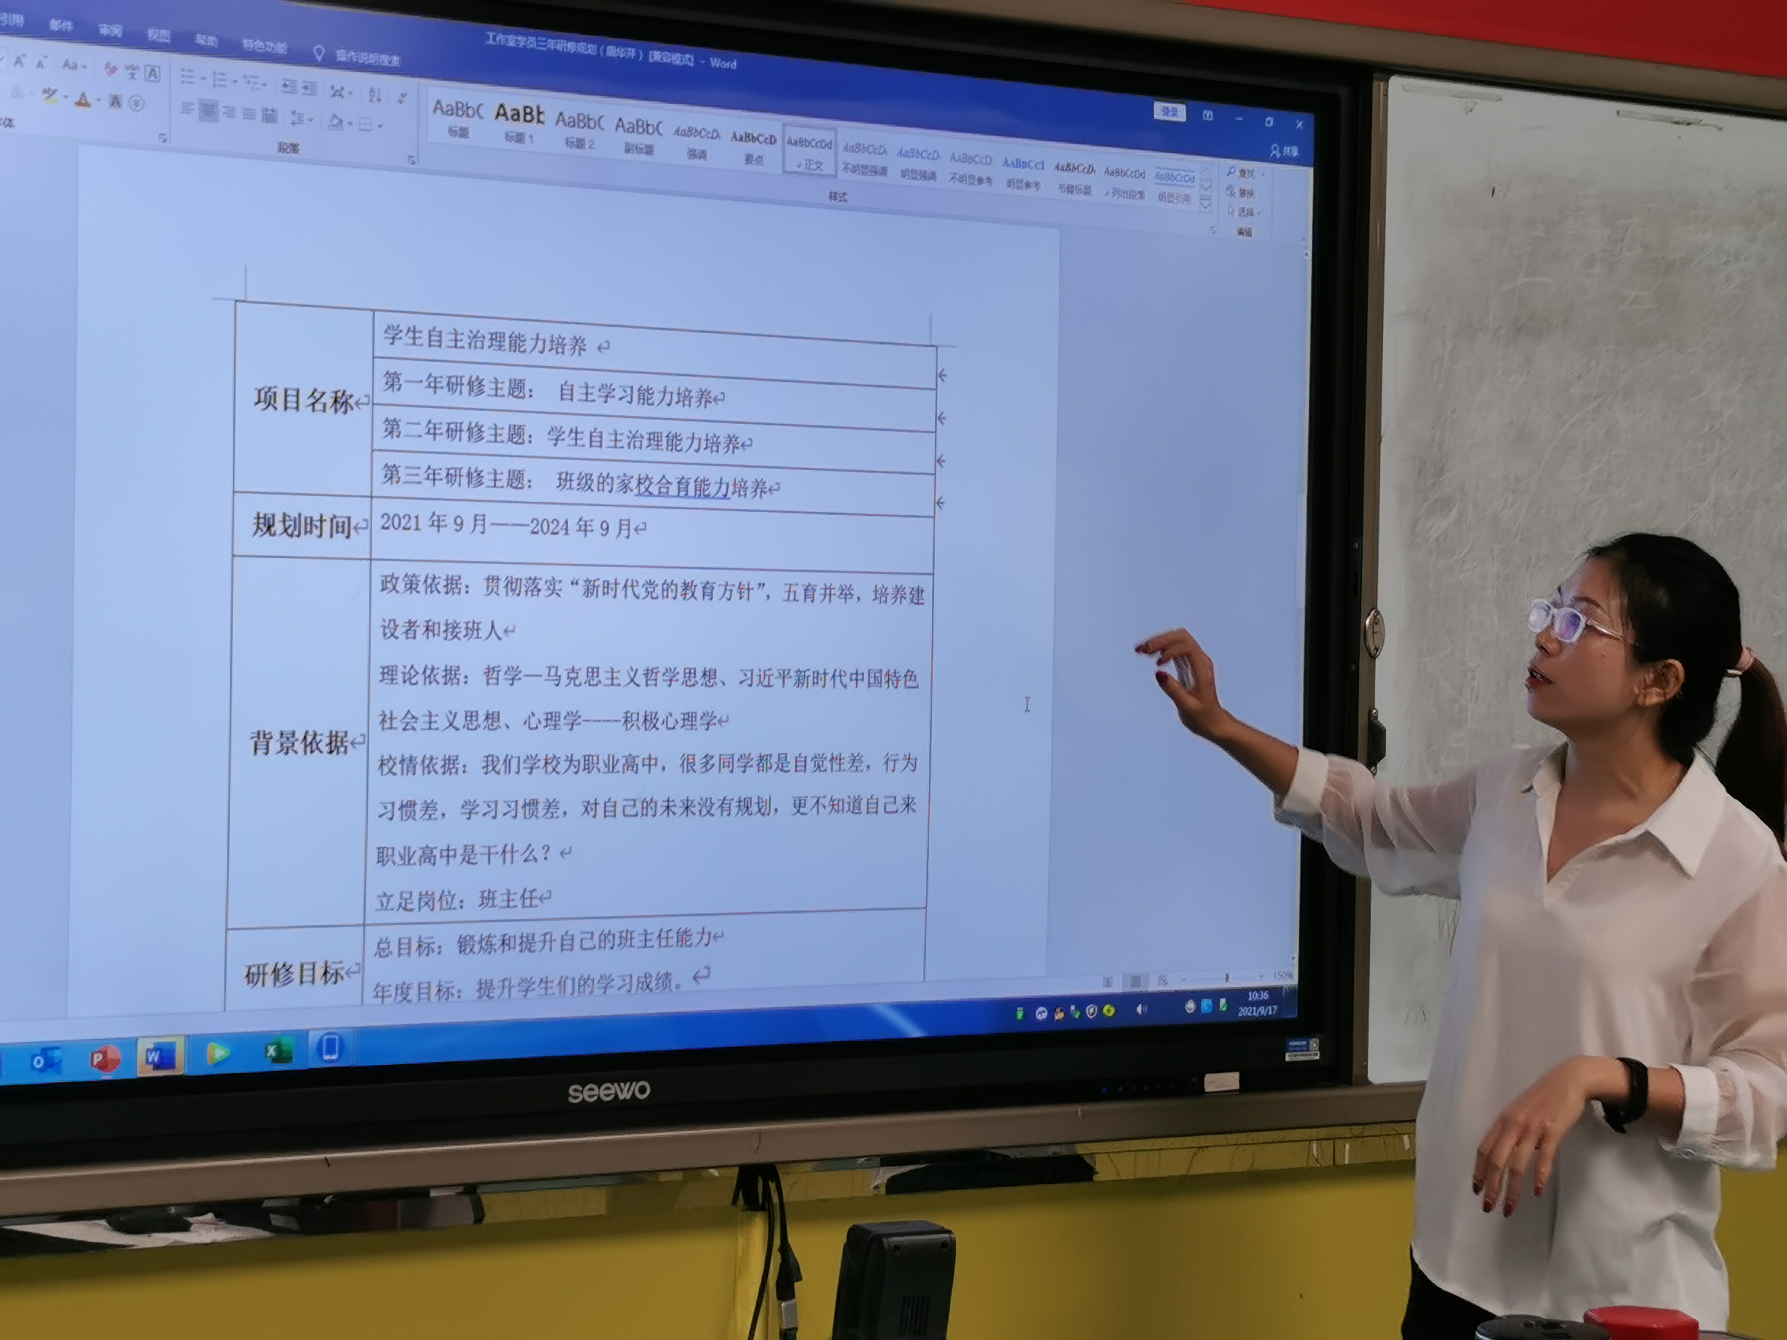
图5：工作室学员唐华芹分享交流个人三年规划

第四位分享交流的张婷老师也是来自双流区公兴初中，她的研修主题是《从积极心理学的视角，构建PREMA班级教学场，落实课程思政》，立足于主题，她对每一年的年度计划也有了一个非常清晰的认知，即第一年大量学习理论，初步尝试构建PREMA班级教学场，第二年基于前期积累较为完善的理论体系，进一步构建PREMA班级教学场，第三年，形成自我特色的班主任主导的PREMA班级教学场。（图6）
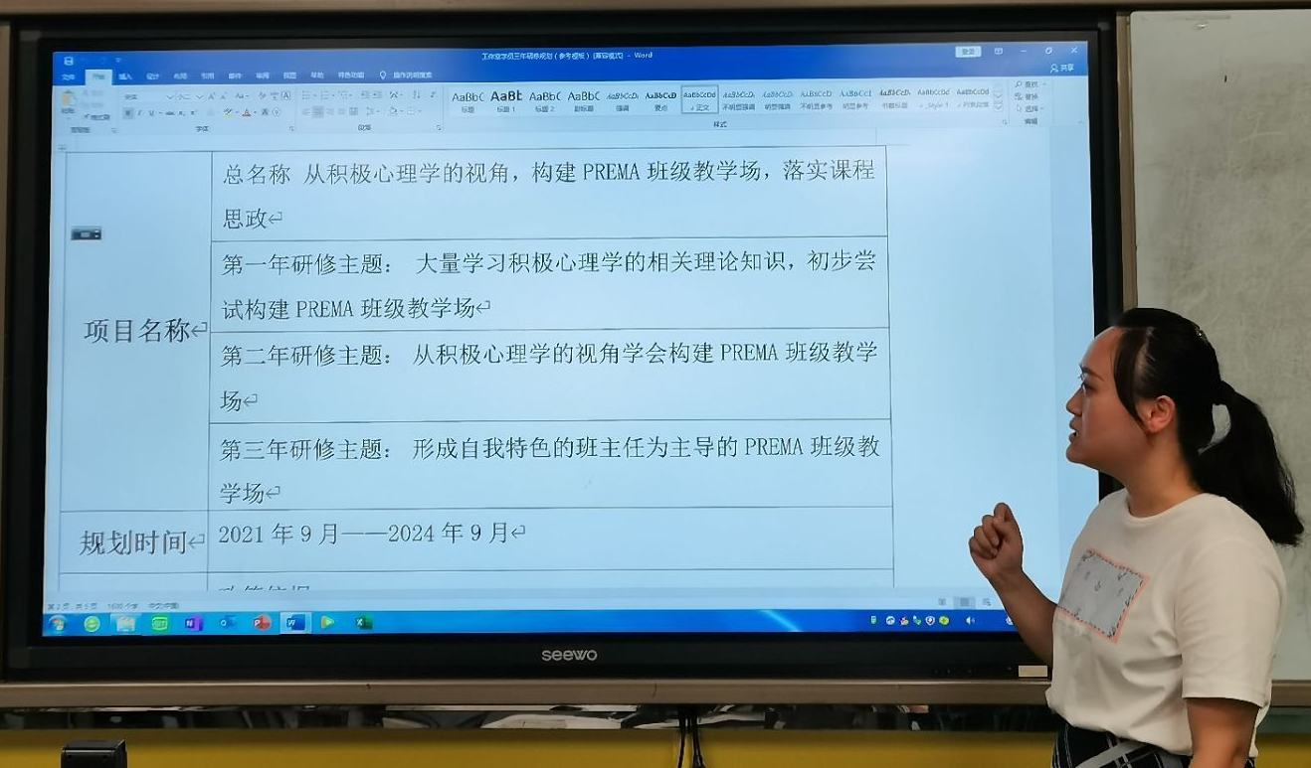
图6：工作室学员张婷分享交流个人三年规划
第五位是来自胜利初中的杨敏老师，她分享的规划主题是《做幸福教师，培育幸福学生》，三年内她将分别从“追求真善美的理想人格”“保持良好的工作状态”“做到终生学习”实现她的个人教育主张——不忘教育初心，方得幸福的始终。（图7）
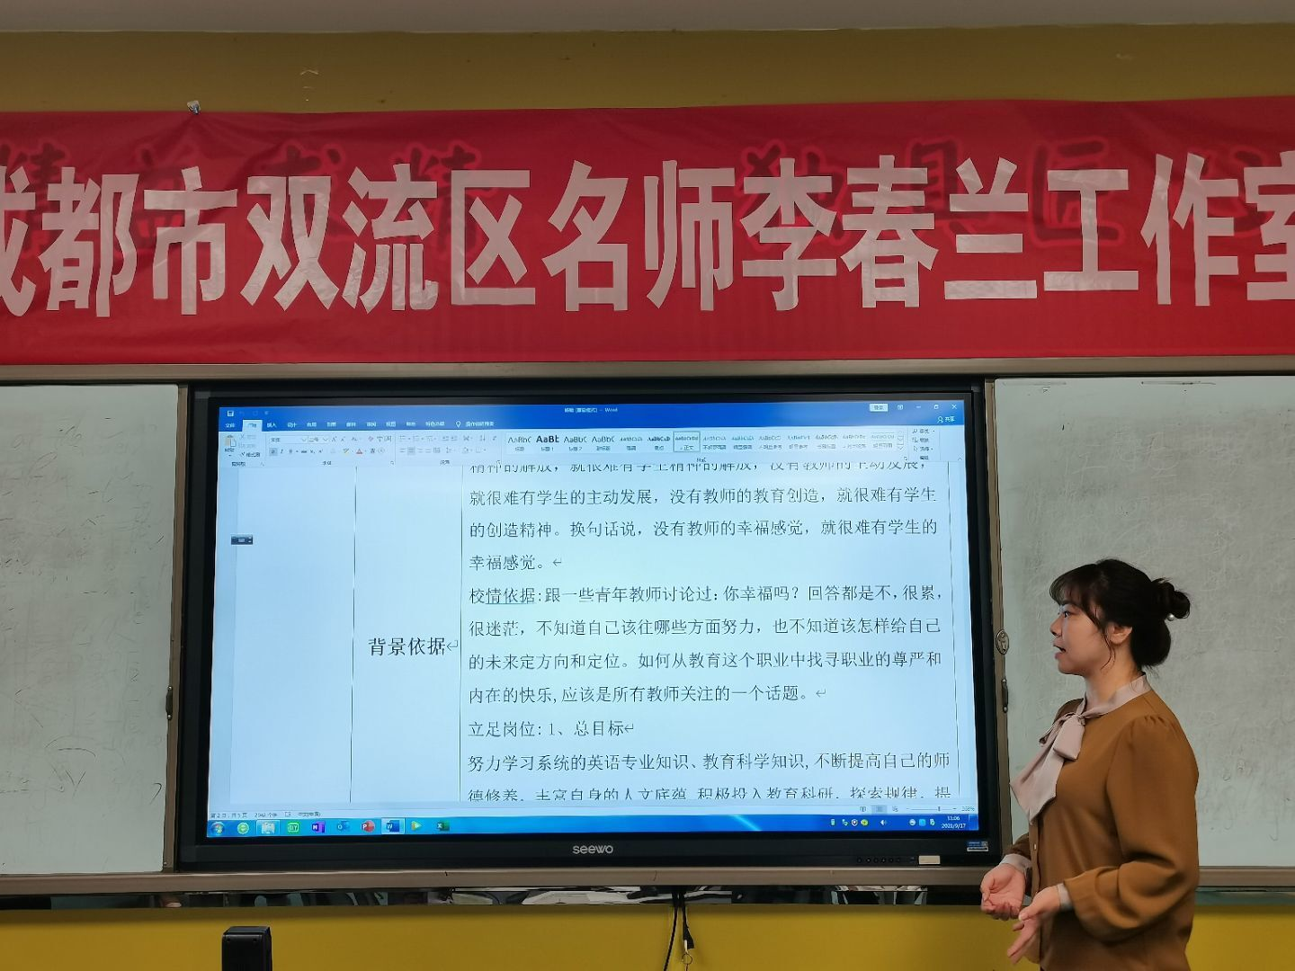
图7：工作室学员杨敏分享交流个人三年规划

第六位是来自西航港一中的李瑶老师，她交流的主题是《完善自我》，通过三年的理论学习，实践应用，提升自己的专业技能、管理能力，并走向幸福。（图8）
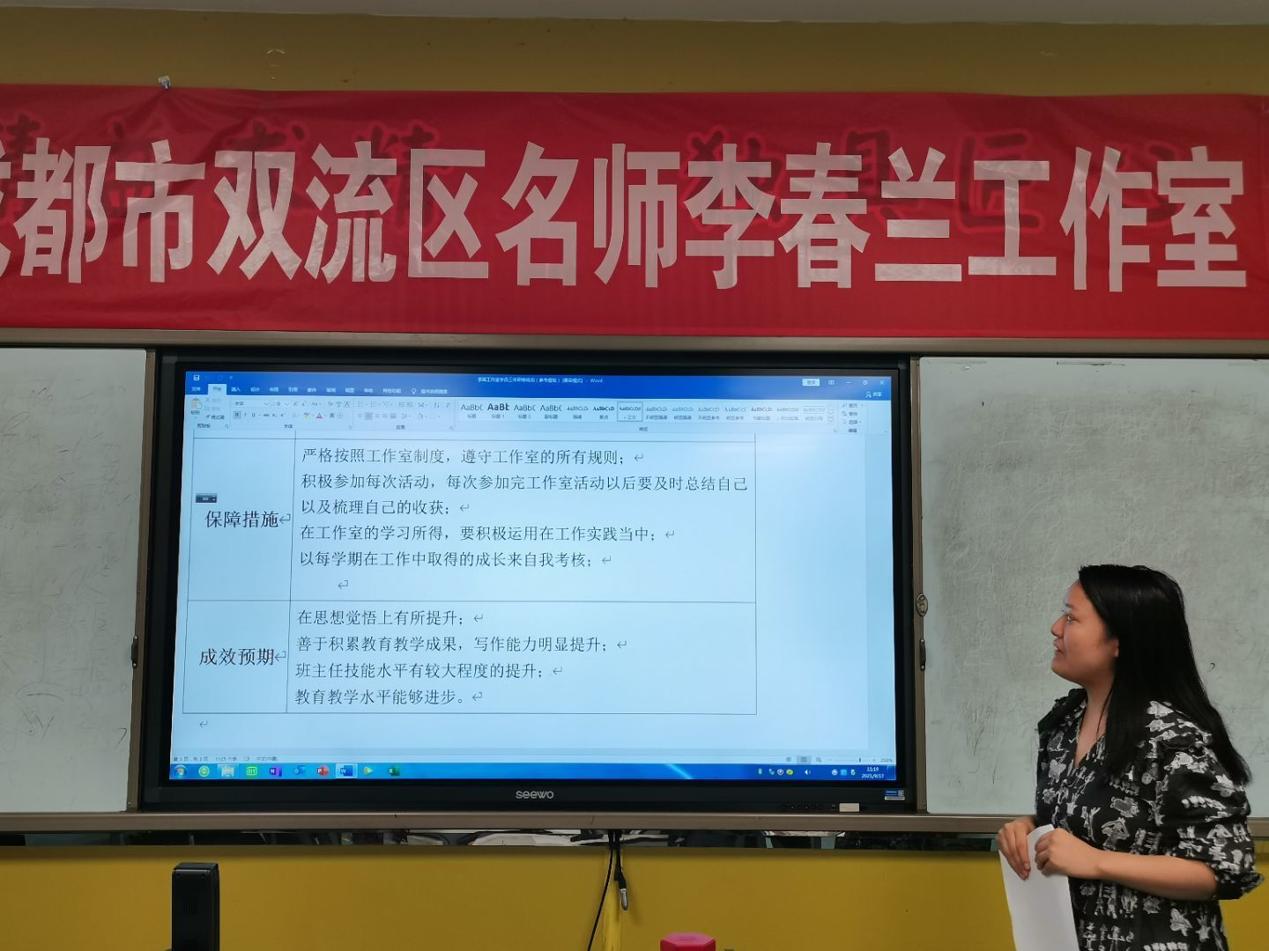
图8：工作室学员李瑶分享交流个人三年规划

第七位分享交流的老师是来自棠湖中学实验学校的覃叶老师，她立足于自身的专业情况、学情，凝练出了关于德育与教学的个人发展目标，并提出了三年研修规划的主题——《秉持初心，做自己喜爱的老师》。（图9）
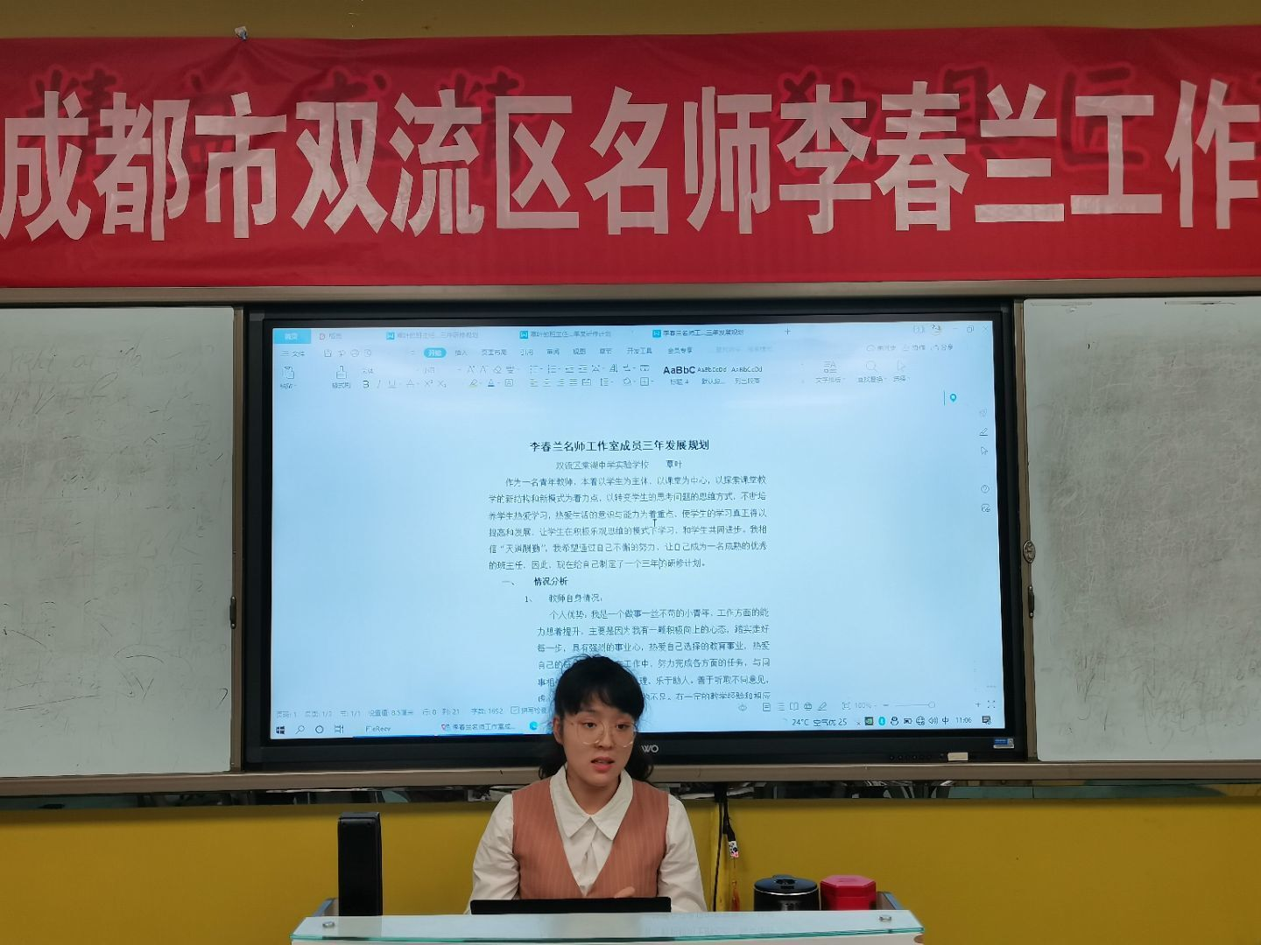
图9：工作室学员覃叶分享交流个人三年规划

第八位分享交流的项未来老师也是来自双流艺体中学，他立足于自己的历史学科教学，提出规划的主题是《积极心理学赋能历史教学与班级管理》，三年里他将分别从深度学习积极心理学出发、将积极心理学理论实践与历史教学与管理、最终凝练出积极心理学赋能与历史教育教学的成效实施，项未来的研修规划不仅立足于学科教学，而是将学科教学提升到了学科教育，格局更大，立意更高。（图10）
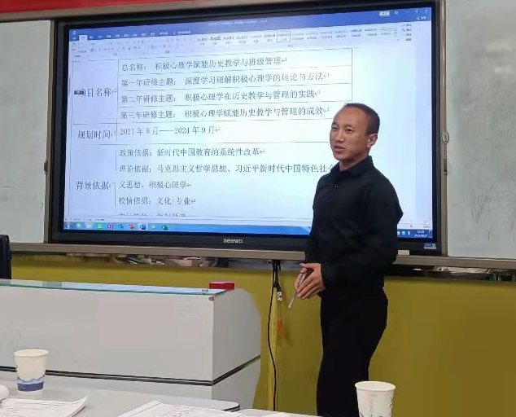
图10：工作室学员项未来分享交流个人三年规划

第九位老师是来自成都信息工程学院常乐实验学校教师蒋佩岑，主题为《“双减”背景下，初中班主任做好班级学习管理的举措》，蒋老师立足校情、学情，制定了精准的班级学生学习管理的具体措施。（图11）
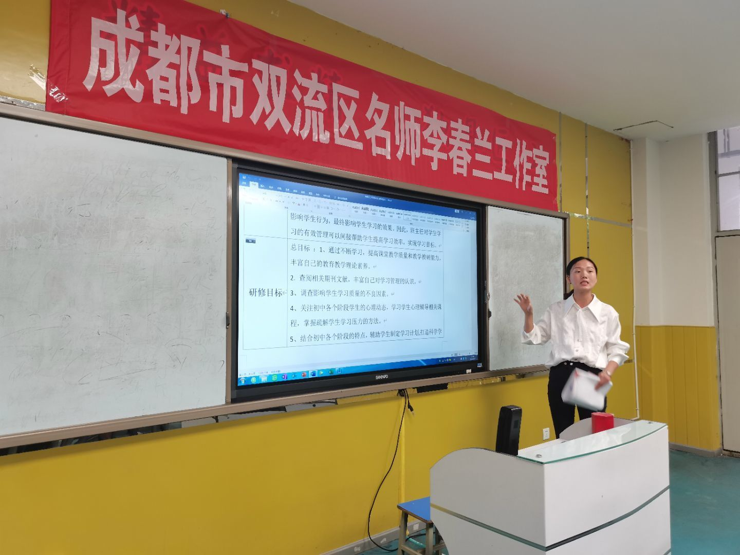
图11：工作室学员蒋佩岑分享交流个人三年规划

最后一位分享交流的老师也是来自成都信息工程学院常乐实验学校教师廖辉，他分享的主题是《初中亲自活动策略研究》，该研修主题的实施步骤分为调研班级学生家庭环境及亲自关系现状、制定有助于建立良好亲自关系的策略、从而帮助班级学生与家长之间重构一种更好的亲自关系，研修目标非常聚焦，也体现了班主任对家庭、学校教育资源的整合。（图12）
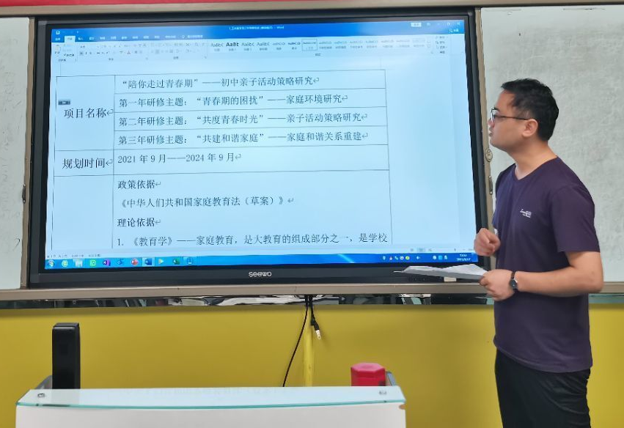
图12：工作室学员廖辉分享交流个人三年规划

最后，工作室导师李春兰老师向学员阐释了工作的研修主题《PERMA班级教育场的构建研究》，并要求每一位学员在该主题的框架之下，结合自身的特色，做关于个人研修主题的课题研究，通过课题，以项目的方式研修理论与实践，从而不断获得属于自己的成果，甚至最终能凝练出个性鲜明的个人教育主张。随后李老师对每一位学员的三年研修规划和年度规划进行了详细而精准的点评，并且向大家分享了工作室的三年规划，为学员们修正个人规划、计划提供了详细的参考。（图13）
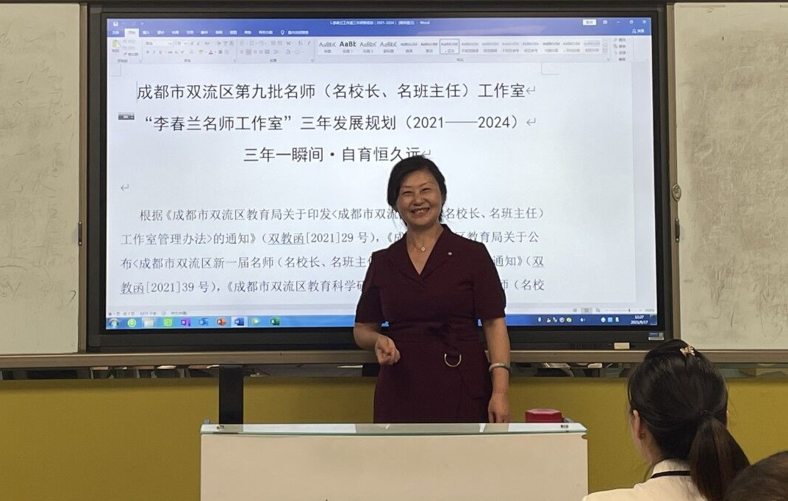
图13：工作室导师李春兰做指导与总结

通过本次的研修活动，学员们第一次感受了一个计划竟然可以以项目规划的方式进行撰写，当然这样的规划为我们以后的研修就提供了实实在在的指导，它让我们明白：一个人可以走得很快，但一群人可以走得更远！有方向的前行，有选择的坚持，方可遇见最美的风景。活动最后，工作室导师即全体学员进行合影留念，宣告本次活动圆满结束。（图14）

